Evangélisation en monde populaire
Le Lien – Mission ouvrière locale à Paris, 13ème arrondissement Est
Maison paroissiale ND de la Gare 8, rue Dunois 75013 Paris – Contact : P. Alain Patin
Site : http://lelien75013.canalblog.com/ (présentation exhaustive, vie du Lien, textes, …)

1/ Description de la mission
Le « Lien » est une composante des paroisses de Paris 13ème Est. Il est né à l’initiative de Michel Pollien (aujourd’hui évêque auxiliaire de Paris) et d’un groupe de laïcs, il y a plus de 30 ans.
Le « Lien » fonctionne comme une "communauté-relais ", permettant à des personnes de milieu populaire de découvrir un groupe de chrétiens et de sortir de l’anonymat ; là, ils peuvent goûter le sens d’une appartenance à une communauté simple et directe.
C’est aussi un lieu d’invitation, où peuvent venir des personnes qui, bien que pratiquantes, sont isolées ou d’autres qui n’ont pas l’habitude de se rendre régulièrement à l’église. Les invitations sont à l’initiative des participants ou d’autres, en mission ouvrière ou pas, « implantés » ailleurs.
Le « Lien » se vit avant tout autour des six célébrations de l’eucharistie proposées dans l’année Pour des personnes qui n’ont pas de lieu habituel de partage, une plate-forme de rencontre prolonge 3 fois par an les échanges vécus lors de ces célébrations. Enfin, une formation – « l'Ecole de Formation Apostolique en Mission Ouvrière » - est proposée à ceux qui le désirent.

2/ Comment vient l’expression de la foi ? Comment témoignez-vous du Christ ?
L’expression de la foi vient précisément parce qu’elle s’exprime : témoignages (2/3 par célébration, voire davantage si prises de parole spontanées), écrits où chacun note sur une feuille A5 comment tel ou tel « thème » présent dans les textes liturgiques entendus ce jour fait écho pour lui, puis l’accroche sur un panneau. Les enfants peuvent faire un dessin.

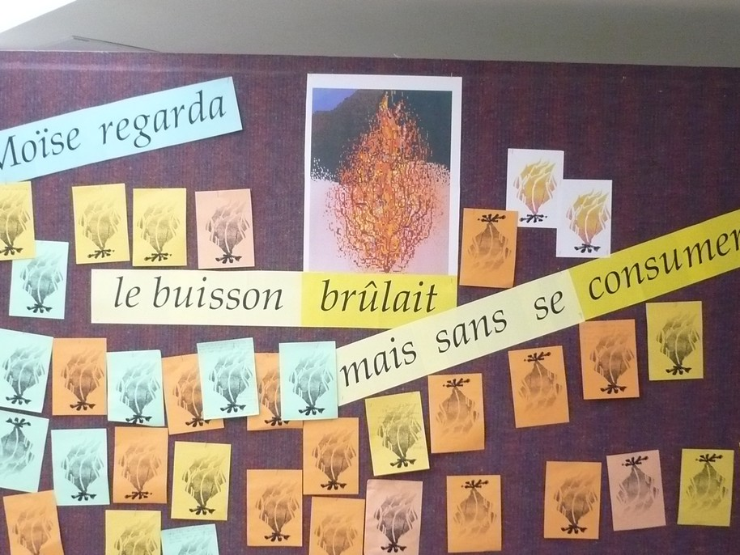
Par exemple, la célébration du 6 mars 2010 avec comme thème : « Moïse regarda : le buisson brûlait, mais sans se consumer…» (1ère lecture – Ex. 3, 1-12)
Plusieurs témoignages « pour exprimer le feu qui nous brûle de l’intérieur. »,
puis les écrits : « Sur les flammes [feuilles, cf. photo], nous notons ce feu qui nous anime et qui nous pousse à nous convertir, à nous dépasser nous-mêmes et à aller vers nos frères. »
Un écrit (parmi plusieurs dizaines) : « Le feu de Dieu que je ne laisse pas advenir sans beaucoup de réticence, m’incite à admettre tous ces frères et sœurs de toutes les couleurs que je rencontre dans les lieux publics et que je trouve tellement envahissants ; il me pousse à me montrer aimable avec eux, ainsi qu’avec les plus proches : mes voisins, à entrer en communication avec quelques personnes seules. »

La foi prend aussi bien sûr d’autres formes d’expression dans l’écoute, l’attention portée aux autres, le partage des joies et des difficultés des uns et des autres, la solidarité. Elle s’ancre dans la prière individuelle (les écrits sont souvent des actions de grâce) et la prière collective, en particulier le « Notre Père » dit en se tenant la main.

L’ensemble des rencontres du « Lien » est tendu vers le Christ et ce qui y est vécu est rapproché de sa « façon d’être » telle qu’elle est rapportée dans les évangiles. Le plus fort témoignage reste sans doute l’affirmation que chacun est digne et important, capable de se relever, d’aller plus loin : « La diversité des êtres que je rencontre au Lien, Français, demandeurs d’asile, blessés de la vie, les témoignages des uns et des autres font vibrer en moi la parole du Christ : “ debout et marche ! “. c’est ce que j’aime vivre au Lien. »
3/ Y-a-t-il un dynamisme de conversion personnelle des membres ? (Lequel)
Dans la mesure où le « Lien » s’enrichit de la présence de catéchumènes et surtout de nombreux « nouveaux » baptisés, les membres du « Lien » vivent le dynamisme de leur conversion, de leurs découvertes, de l’approfondissement et de l’enracinement de leur foi, « vivifiant » ainsi la foi des plus anciens, autour de la joie de croire et de l’ardeur mise dans la transmission (mission) notamment. En retour, une foi inscrite dans la fidélité, la ténacité, la confiance, la patience est aussi porteuse de conversion au Christ et au-delà d’attachement à son Eglise.
« La première fois, je ne connaissais personne, sauf Alain qui m’avait invitée et 2/3 personnes de vue. Maintenant, j’ai de vrais amis au Lien. Et ma foi grandit là, Beaucoup dans la prière les uns avec les autres. » (Baptisée adulte)

4/ Les fruits personnels et collectifs (en particulier dans le quartier, la vie professionnelle)
Tous les membres du Lien font l’expérience des fruits donnés et reçus, pour eux-mêmes et pour les autres, et ce d’autant plus qu’ils sont visibles, soulignés, exprimés comme témoignage de l’action de Dieu, portée par sa propre foi et par celle de tous les autres.
« Merci, Seigneur, d’avoir ouvert mes yeux et mon esprit au dialogue et à la compréhension des autres, d’avoir appris à connaître la solidarité, à rechercher la justice sociale. Merci de me permettre de vivre en reconnaissant l’essentiel : la dignité humaine. »

Chacun est invité – s’il n’en a pas déjà et par les témoignages en particulier – à aller vers des engagements plus collectifs : associations de quartier, parents d’élèves…, associations diverses (plus que des engagements dans la vie professionnelle, moins évoqués spontanément à l’ensemble). Les fruits sont aussi « ecclésiaux » dans la mesure où beaucoup de membres du « Lien » sont engagés dans d’autres groupes de leur paroisse (accueil, catéchisme…) et sont rejoints par d’autres. Tout ceci dans la liberté.
« Venir au Lien, c’est répondre à un appel de Jésus. Ici, c’est un lieu de paix où chacun trouve sa place et est accueilli avec son histoire. C’est un lieu où Dieu fait grandir les hommes puisqu’ils sont libres sur leur chemin. »

5/ Place de la liturgie (célébration) ? Si oui, laquelle ?
La célébration de l’eucharistie apparaît au centre de la vie du « Lien » Et ce de plus en plus semble-t-il : accroissement du nombre de ceux qui viennent préparer les rencontres et du nombre de participants (avec aussi une simplicité dans l’invitation chez les participants plus récents membres du « Lien »).

Chaque célébration comporte un temps d’accueil (avec présentation du déroulement et des nouveaux participants), un temps d’écoute de la Parole (textes du dimanche avec mise en perspective et actualisation, entrecoupés de témoignages) et homélie (mise en valeur d’un aspect (le « thème ») et du visage de Dieu au travers les textes, de ce que veut nous montrer de Jésus-Christ l’évangéliste et sens de la Pâque (mort et résurrection)), temps eucharistique et temps d’envoi.

La liturgie est très simple et laisse une grande place à la prière et au chant. Le geste de paix est d’autant plus important que les membres du Lien viennent souvent avec leur entourage (moins pratiquant) et/ou des invités et que les nouveaux participants peuvent le vivre comme un geste d’accueil chaleureux. On cherche à faire de la communion un vrai temps d’intériorité.

Fait à Paris, mai 2010
Isabelle Djadoun, Michel Guillaumin, P. Alain Patin, Marianne Ysmal-Mary – Bureau du « Lien »

